ИНФОРМАЦИЯ

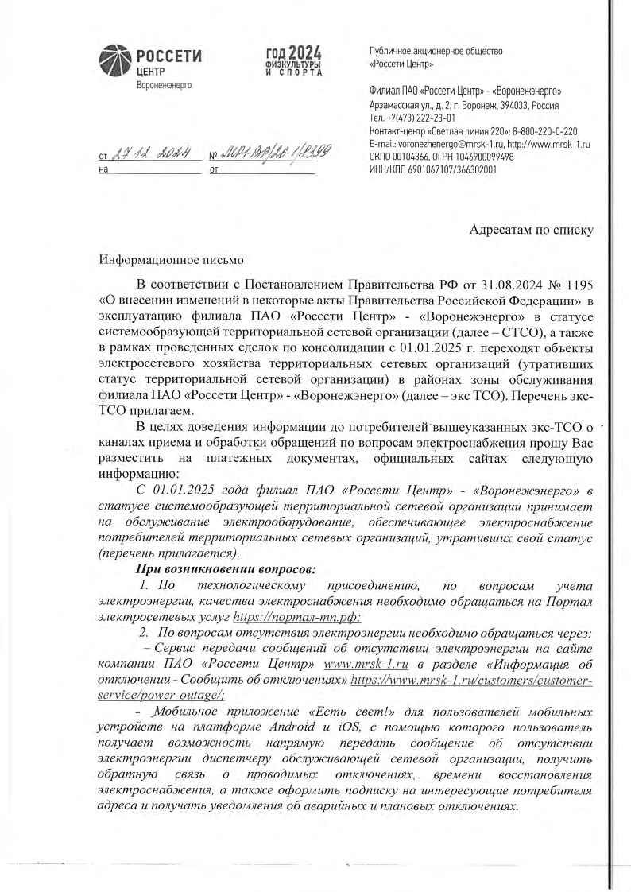

|  |  |  |  |  |  |  |  |  |  |
| --- | --- | --- | --- | --- | --- | --- | --- | --- | --- |
| **Наименование филиала Россети Центр или Россети Центр и Приволжье** | **Наименование объекта/ электросетевого комплекса** | **Протяженность ЛЭП** | **Мощность ТП, РП, ПС** | **Объем электросетевого хозяйства** | **год** | **Общество** | **Тип сделки** | **Задача** | **НВВ** |
|
|
|
|  |  | **км** | **МВА** | **у.е.** |  |  |  |  | **тыс.руб.** |
|  |  | **3461** | **730** | **19174** |  |  |  |  | **612166** |
| Воронежэнерго | Муниципальное унитарное предприятие "Острогожская горэлектросеть" (МУП "Острогожская горэлектросеть") | 555,9 | 61,30 | 2 874,73 | 2024 | Центр | аренда | первичная | 91 161 |
| Воронежэнерго | Муниципальное унитарное производственное предприятие Павловского муниципального района "Энергетик" (Павловское МУПП "Энергетик") | 239,8 | 42,28 | 1 325,00 | 2024 | Центр | аренда | первичная | 41 576 |
| Воронежэнерго | акционерное общество "Бутурлиновская электросетевая компания" (АО "БЭСК") | 334,2 | 30,91 | 1 592,46 | 2024 | Центр | аренда | первичная | 53 293 |
| Воронежэнерго | Акционерное общество «Воронежская индустриальная корпорация» (АО "ВИнКо") | 25,5 | 82,00 | 607,93 | 2024 | Центр | аренда | первичная | 19 349 |
| Воронежэнерго | Муниципальное унитарное предприятие городского округа город Борисоглебск (МУП "Борисоглебская горэлектросеть") | 728,20 | 121,04 | 4178,61 | 2024 | Центр | безвозмездное пользование | первичная | 129 250 |
| Воронежэнерго | Муниципальное унитарное предприятие городского округа город Нововоронеж "Городские электрические сети" (МУП "Горэлектросеть") | 261,49 | 204,66 | 3075,96 | 2024 | Центр | безвозмездное пользование | первичная | 89 347 |
| Воронежэнерго | Муниципальное унитарное предприятие городского поселения город Россошь "Городские электрические сети" (МУП г.Россошь "ГЭС") | 533,79 | 121,40 | 2 821,92 | 2024 | Центр | безвозмездное пользование | первичная | 104 464 |
| Воронежэнерго | ООО "Бобровская горэлектросеть" | 782,20 | 66,24 | 2 697,05 | 2024 | Центр | аренда | первичная | 83 725 |